Vista de Uso de la Interfaz Gráfica del Programa Cliente:
- Presentación de la Vista:
A continuación se muestra la Vista de Uso de los módulos en los que se ha dividido la Interfaz Gráfica del Programa Cliente:

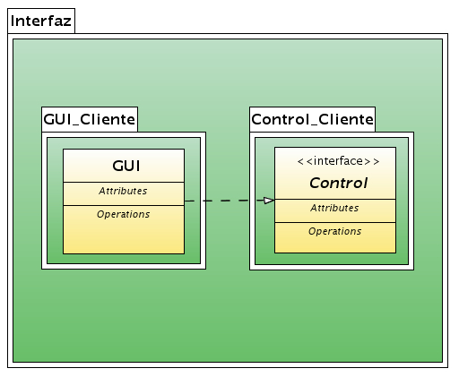

- Catálogo de Elementos:
  - Elementos y propiedades:
Se describe a continuación el significado de cada elemento que aparece en la vista de la arquitectura. Esta descripción coincide con la expuesta en la Vista de Descomposición. No obstante se mantiene también aquí para no tener que desplazarse tanto dentro del documento si se quiere consultar algo.
    - Paquete GUI_Cliente:
Encargado de implementar la interfaz gráfica propiamente dicha que el usuario del programa cliente va a tener a su disposición para poder manejar la aplicación.

    - Paquete Control_Cliente:
Este paquete implementa la comunicación de la interfaz gráfica con el resto de la aplicación. Esto se hace así para poder desacoplar el paquete que implementa la interfaz gráfica del resto de módulos. Así, cualquier modificación en la alguna otra parte, no debería afectar a la interfaz, y viceversa.
  - Relaciones:
Esto es lo más importante en esta vista, y aquí se nos remite desde el mismo punto en el apartado de Vista de Descomposición de la Interfaz Gráfica del Programa Cliente, ya que allí no se muestran las relaciones de uso.
Como se aprecia en la figura, la interfaz gráfica del cliente implementa una interfaz de servicios que constituye el módulo del controlador. A través de esta interfaz, se comunica con el resto de la aplicación.
Los servicios proporcionados por la interfaz son los correspondientes a las funciones que se espera puedan realizarse con el cliente:
- Conexión / Desconexión
- Búsqueda de fuentes
- Gestión de tráfico (consulta del estado de las descargas, inicio parada y eliminación de las mismas)
- Configuración de los parámetros del cliente (velocidades de subida y descarga, ubicación de directorios de almacenamiento de fuentes y compartidos, etc…)
- Solicitud de información sobre estadísticas

- Guía de Variabilidad:
En el último apartado del punto anterior, se ha visto de manera más concreta cómo la GUI_Cliente hace uso de la implementación de la interfaz que constituye el Control_Cliente para desacoplarse del resto de módulos existentes.
Mientras la interfaz gráfica del cliente implemente la interfaz de servicios del Control_Cliente, y el resto de módulos respeten dicha interfaz, se garantiza la posibilidad de modificar de forma independiente al resto de la aplicación, cualquier aspecto de GUI_Cliente. Podría desearse por ejemplo cambiar de una interfaz desarrollada en swing, a una interfaz web, etc… En cualquier caso, siempre se espera que se trate de interfaces de tipo gráfico para el programa cliente.
- Información sobre la Arquitectura:
  - Decisiones de Diseño:
Se ha enfocado el diseño que se ha mostrado en los puntos anteriores de esta Vista de Uso, con objeto de satisfacer, en lo que al módulo interfaz se refiere (ver Vista de Descomposición General) el Escenario de Calidad de Software relativo a cambios en la GUI_Cliente (ver apartado de Escenarios de Calidad del Software).

